『月文化 悦生活』月坛社区教育学校家教系列讲座
之汉字之美
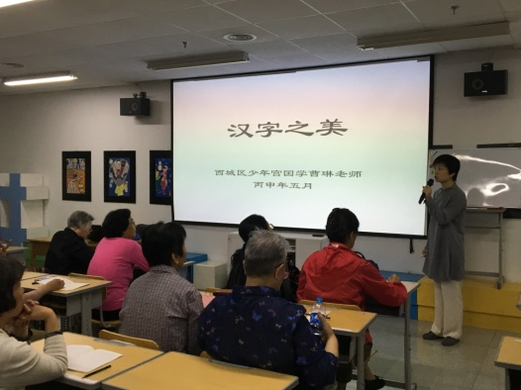
汉字是世界上使用时间最久、空间最广、人数最多的文字，汉字的创制和应用不仅推进了中华文化的发展，还对世界文化的发展产生了深远的影响。世界上所有的国家里，只有我们中国的文化是始终没有间断过的传承下来，也只有我们的“汉字”是世界上唯一的由古代一直演变过来没有间断过的文字形式。
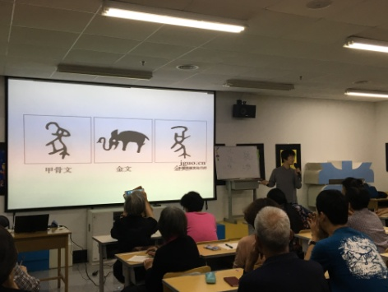
此次月坛社区教育学校举办家教系列讲座，特别聘请曹琳老师主讲《汉字之美》，以弘扬中国传统文化，启迪家长教育孩子的新思路、新方法。曹老师解字很有特色，她通过汉字了解先人的道德观念，处理人事的智慧和方法。引领人们回到中国文化的源头。汉字如画，甲骨文、金文、小篆如是，如果只是认字、识字，却没有把文字中蕴含的道理讲明白，是一件不应该的事情。在识字的时候，把一个字的道理、世界的道理、做人的道理，同时讲清楚，说文解字，是文字教学的一个重要的目标。讲座由一个“人”字拓展开来，讲到了和“人”字一脉相承的“大、天、夫、夭。”通过解字理、讲故事、做文字操等形式将原本枯燥的古文字讲得栩栩如生。
一个半小时的讲座在一片掌声中结束，居民们表示收获很大，没想到一个个简单的文字背后蕴藏着深刻的道理，值得细细品味。

